# Part 2: Template

*Parte del frente*

|  |  |  |  |
| --- | --- | --- | --- |
| Historia Narrativa | Turno Jugador |  | *Prioridad* X |
| Quien lo ejecuta | Usuario |  | *Id*  XX |
| Queremos | Que el jugador realice una acción dentro de su turno |  |  |
| Resultado | Que el jugador afecte el curso del juego ya sea avanzando, poniendo una trampa o descartando una carta |  |  |
|  | | | |

*Parte Trasera Tarjeta*

|  |  |  |  |
| --- | --- | --- | --- |
| **Criterio de Aceptación** | *Turnos* |  |  |
| Dado | El jugador este en su turno |  |  |
| Cuando | El jugador coja una carta del mazo |  |  |
| Entonces | Deberá lanzar una carta o descartarla |  |  |
| [Parte de atrás de la tarjeta] | | | |

Lanzar o descartar carta

Coger carta

Turno del jugador

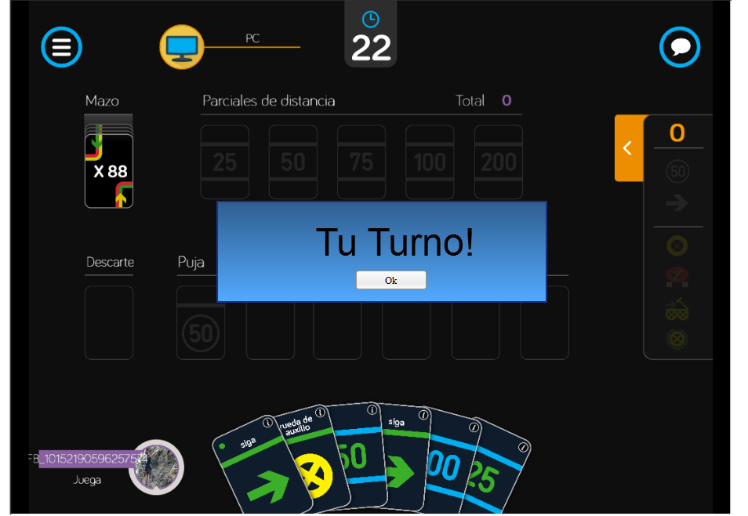

*Figura 1 Turno del jugador*